Hopf 振荡器参数详解
Hopf 振荡器在本项目中，产生一个稳定、可调频率、可调幅值的节律状态。该节律状态通过 x 调制导纳阻尼 D，使助行车的助力响应能够随人体步态节奏变化。

本文解释图中 x、y、μ、ω、α 五个核心参数，并补充说明代码中为了把 Hopf 振荡器接入助行车而加入的 ε、D_base、λ、M、v_c 等参数。重点不是单纯背公式，而是说明每个参数为什么这样定义、它对极限环有什么影响，以及最后会怎样改变用户推车时的感觉。

1. 本项目采用的 Hopf-CPG 结构
标准 Hopf 振荡器由两个状态变量 x、y 构成，核心方程为：
$$dx/dt=α(μ−x²−y²)x−ωy+εF_{ext}$$
$$dy/dt=α(μ−x²−y²)y+ωx$$
$$r²=x²+y²,稳态半径r=sqrt(μ)$$

其中 εF_ext 是本工程加入的外力耦合项，用来让把手力传感器输入能够轻微影响振荡状态。没有外力输入时，系统会依靠自身动力学收敛到稳定极限环；有外力输入时，振荡器会在节律基础上被人体推力轻微牵引。
在助行车里，Hopf 状态进入导纳控制的方式是：
$$D_{current}=D_{base}−λx$$
$M·dv_{c}/dt+D_{current}·v_{c}=F_{ext}$
$$v_{c}→轮速换算→左右轮CAN速度指令$$

因此，x 不是直接等于车轮速度。x 是节律调制信号，真正输出给车轮的是导纳模型积分得到的 v_c。这样做可以保留 Hopf 的周期节律，又避免车轮因为 x 的正负振荡而前后往复运动。

2. 参数总览：数学含义、代码默认值、车端作用
参数 | 默认值 | 单位/类型 | 数学作用 | 助行车作用
x | 0.1 | 无量纲状态 | 主振荡状态 | 用于调制阻尼 D，决定当前节律相位下助行车更轻还是更稳。
y | 0 | 无量纲状态 | 辅助振荡状态 | 和 x 共同形成二维极限环；当前未直接接车轮，但决定相位连续性。
μ | 1.0 | 状态幅值平方 | 目标极限环半径平方 | 决定 x、y 的稳定振幅；μ 越大，阻尼周期变化越明显。
ω | 2π×0.9 | rad/s | 固有角频率 | 决定节律快慢；后续接动捕步频时主要更新它。
α | 10.0 | 1/s 量级 | 收敛速度 | 决定系统偏离极限环后恢复速度；过小迟钝，过大易抖。
ε | 0.01 | 状态/力耦合 | 外力耦合系数 | 决定把手力对 Hopf 状态的牵引强度。
D_base | 40.0 | N·s/m | 基础阻尼 | 决定没有节律调制时导纳系统的基本厚重感。
λ | 20.0 | 阻尼调制增益 | x 到 D 的映射增益 | 决定节律对阻尼的影响强弱。
M | 15.0 | kg 等效量 | 虚拟质量 | 决定速度响应惯性；越大越平顺但越慢。

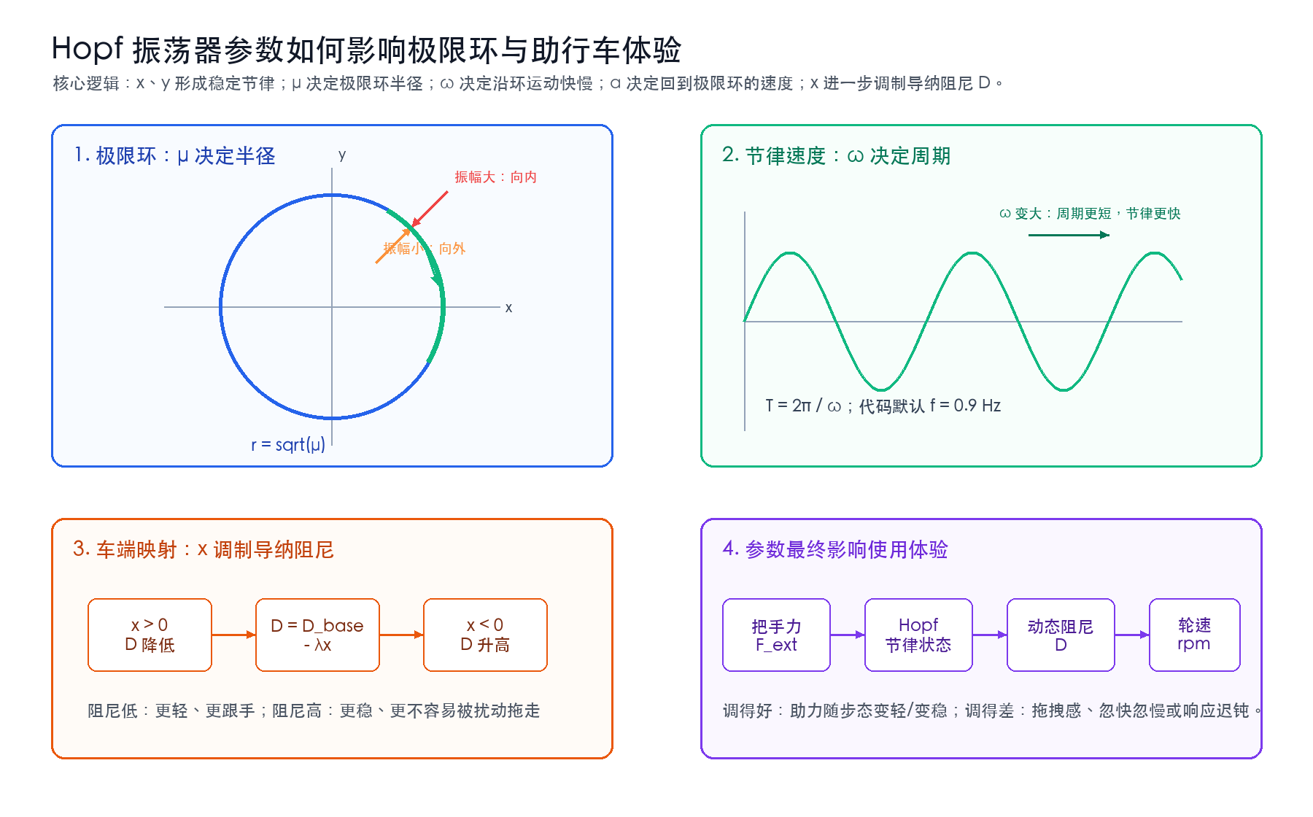
图 1：参数对极限环、阻尼调制和轮速输出链路的影响

3. x：主振荡状态
x 是 Hopf 振荡器的主要输出状态。在传统 CPG 机器人控制中，x 常被直接映射为关节角度、关节速度或相位信号。但在助行车中，如果把 x 直接映射成轮速，车轮会随着正弦节律出现正转、反转交替，这与助行车连续前进的物理需求冲突。
所以本工程把 x 定义为“阻尼调制变量”，而不是“速度指令变量”。x 为正时，
D_current = D_base - λx
会降低阻尼，用户会感觉车更容易被推动；x 为负时，阻尼升高，车更稳、更不容易被扰动带走。
x > 0 → D_current 降低 → 更轻、更跟手
x < 0 → D_current 升高 → 更稳、更保守

- 对振荡器的影响：x 是二维状态之一，和 y 一起决定当前相位和半径。
- 对极限环的影响：x 本身不是极限环半径，x² + y² 才决定是否在极限环上。
- 对使用体验的影响：x 的正负变化会让助力呈现周期性的轻/稳切换，而不是让轮子周期性倒转。

4. y：辅助状态变量
y 是 x 的配套状态变量。它的意义不是“另一个传感器量”，而是让系统形成二维旋转动力学。如果只有 x，一个一维系统通常只能趋向某个平衡点，很难自然形成稳定的周期轨道；引入 y 后，状态点可以在 x-y 平面中绕原点旋转，并被径向项拉回固定半径。
相位可理解为：φ = atan2(y, x)
半径可理解为：r = sqrt(x² + y²)

- 对振荡器的影响：y 与 x 相互耦合，-ωy 和 +ωx 两项共同产生旋转。
- 对极限环的影响：y 参与半径 r 的计算，决定系统是否偏离目标圆环。
- 对使用体验的影响：虽然当前代码没有直接使用 y，但 y 保证 x 的变化是连续、光滑、有相位记忆的，而不是突变的开关信号。

5. μ：目标振幅平方
μ 是 Hopf 振荡器最关键的幅值参数。它被写在 μ - x² - y² 这一项里，原因是 x² + y² 正好表示当前半径平方 r²。这样系统就可以根据“当前半径平方”和“目标半径平方”的差值自动调整振幅。
$$dr/dt=α(μ−r²)r$$
$$稳定时：dr/dt=0→r=sqrt(μ)$$

这也是为什么图中说最终振幅是 sqrt(μ)，而不是 μ 本身。把 μ 定义成半径平方，可以让方程写得更简洁，也让幅值控制和频率控制天然解耦。
μ 取值 | 极限环表现 | 车端表现
μ < 0 | 原点稳定，不产生持续振荡。 | 没有周期性阻尼调制，不适合 CPG 助力。
μ = 0 | 临界情况，振幅趋近 0。 | 节律基本消失，接近普通固定导纳。
μ > 0 | 产生稳定极限环，半径 sqrt(μ)。 | 存在稳定节律调制，适合步态同步助力。

- μ 太小：x 的振幅小，D_current 变化弱，用户几乎感觉不到 CPG 的节律作用。
- μ 适中：阻尼有轻微周期变化，助行车既能跟手，又不会明显忽快忽慢。
- μ 太大：x 的振幅过大，阻尼调制过强，车可能出现明显的周期性轻重变化，使用体验会变得突兀。

6. ω：固有角频率
ω 决定状态点沿极限环旋转的快慢，也就是节律频率。它不主要改变极限环的大小，而是改变同一个圆环被走完一圈需要多长时间。
ω = 2πf
T = 2π / ω = 1 / f

当前代码默认 f = 0.9 Hz，因此 ω = 2π×0.9 ≈ 5.655 rad/s。这相当于让助力节律以接近慢走步频的速度运行。
- 对振荡器的影响：ω 越大，x 和 y 的周期越短，节律越快。
- 对极限环的影响：理想情况下，ω 改变沿环运动速度，不改变极限环半径。
- 对使用体验的影响：ω 与人体步频匹配时，用户会感觉助力节律顺着步伐；ω 偏低会像车反应慢半拍，ω 偏高会像车在主动催促或轻微拉扯。
这就是为什么后续动捕系统接入时，最应该实时更新的是 ω，而不是 μ。更新 ω 可以让节律跟随人的步频变化，同时不破坏振幅稳定性。

7. α：收敛速度
α 控制系统偏离极限环后回到稳定圆环的快慢。它只出现在径向修正项 α(μ - x² - y²) 中，因此主要影响“恢复速度”，不直接决定最终振幅，也不直接决定频率。
当前半径太小：r² < μ → α(μ-r²) 为正 → 振幅增大
当前半径太大：r² > μ → α(μ-r²) 为负 → 振幅减小

α 取值倾向 | 振荡器表现 | 车端体验
偏小 | 回到极限环慢，对外力扰动恢复慢。 | 助力节律跟随慢，感觉迟钝或拖泥带水。
适中 | 能较快恢复，但不会造成明显数值抖动。 | 节律稳定，推车感觉连续自然。
偏大 | 恢复很快，但欧拉积分下更容易受噪声和步长影响。 | 可能出现抖动、突变或助力忽然变轻/变重。

当前代码采用 1 ms 控制周期和一阶欧拉积分，α = 10 是一个偏稳妥的初始值。如果后续传感器噪声明显，α 不宜盲目增大，否则 Hopf 状态会更积极地响应扰动，反而放大体感上的不平顺。

8. 为什么说 Hopf 的幅值和频率是解耦的
从极坐标角度看，Hopf 振荡器可以近似理解为两个独立问题：半径 r 怎么回到目标值，以及相位 φ 怎么匀速转动。μ 和 α 主要管半径，ω 主要管相位速度。
$$dr/dt=α(μ−r²)r$$
$$dφ/dt=ω$$

这就是它适合做人机步态节律控制的原因：当动捕系统测到人的步频变化时，只需要更新 ω，就可以改变节律快慢；而 μ 不变时，节律幅值仍保持稳定。反过来，如果只想改变阻尼调制强度，可以调 μ 或 λ，而不必改变步频。

9. 对极限环的集中影响
参数 | 是否改变极限环半径 | 是否改变绕行速度 | 是否改变恢复速度 | 说明
x | 否 | 间接体现相位 | 否 | x 是当前点的位置，不是极限环设计参数。
y | 否 | 间接体现相位 | 否 | y 与 x 共同定义当前相位和半径。
μ | 是 | 否 | 间接影响 | 稳定半径 r = sqrt(μ)。
ω | 否 | 是 | 否 | 改变相位速度和周期 T。
α | 否 | 否 | 是 | 改变偏离极限环后的收敛快慢。
εF_ext | 会造成扰动/牵引 | 可能牵引相位 | 取决于输入 | 外力输入会让轨迹相对标准圆环发生轻微变形。

10. 对助行车最终使用体验的影响
用户真正感受到的不是 x、y 或极限环本身，而是轮子输出速度和阻尼变化。参数调节最终会通过 D_current 和 v_c 体现为“推起来轻不轻、跟不跟手、稳不稳、是否有拖拽感”。
体验问题 | 可能相关参数 | 原因 | 调整方向
车太沉、推不动 | D_base 偏大，λ 偏小，μ 偏小 | 阻尼整体高或节律调制弱。 | 适当降低 D_base，或小幅增大 λ/μ。
车忽轻忽重 | μ 或 λ 偏大 | x 对阻尼调制过强。 | 优先减小 λ，再考虑减小 μ。
节律慢半拍 | ω 偏低，α 偏小 | 节律频率或恢复速度跟不上人体步态。 | 用动捕步频更新 ω，必要时小幅增加 α。
车有抖动感 | α 偏大，ε 偏大，力传感器噪声大 | 系统过度响应扰动或数值变化太快。 | 降低 α/ε，对力信号滤波。
有前后往复趋势 | v_min 允许负速度，或误把 x 映射成轮速 | x 本身正负振荡，不能直接当轮速。 | 助行车若只允许前进，应把速度下限改为 0。

重要工程判断
如果真实助行车不允许倒车，建议把代码中的 CPG_V_MIN 从 -0.5f 改为 0.0f。这样 Hopf 仍然可以调制阻尼，但导纳输出速度不会给出反向车速。

11. 建议调参顺序
为了避免多个参数同时变化导致现象难以解释，建议按下面顺序调试：
- 先固定 F_ext = 0，观察 x-y 是否能从初值收敛到半径约 sqrt(μ) 的极限环。
- 固定 μ = 1、α = 10，只调 ω，确认节律频率能跟预期步频一致。
- 接入力传感器，但先保持 ε 较小，避免外力直接把极限环拉得过度变形。
- 调 D_base，让车在无明显节律调制时有合适的基础厚重感。
- 再调 λ，让 x 对阻尼的调制达到“能感觉到但不突兀”的程度。
- 最后根据实车体验微调 μ 和 α；μ 管节律幅度，α 管恢复快慢。

12. 和当前代码的对应关系
当前工程中的核心实现位于：MDK-ARM/cpg_control.c 和 MDK-ARM/cpg_control.h。关键对应关系如下：
代码位置/变量 | 作用 | 说明
CPG_DEFAULT_ALPHA | 设置 α = 10.0 | 控制收敛速度。
CPG_DEFAULT_MU | 设置 μ = 1.0 | 目标极限环半径为 1。
CPG_DEFAULT_OMEGA | 设置 ω = 2π×0.9 | 默认节律频率为 0.9 Hz。
CPG_Step() | 每 1 ms 更新一次 Hopf 和导纳 | 先更新 x/y，再计算 D_current，最后积分得到 v_c。
CPG_Update_Frequency() | 外部步频接入口 | 接收到 0.3 到 2.0 Hz 的人体步频后更新 ω。
D_current = D_base - λx | CPG 到导纳的桥梁 | 这是本项目把 Hopf 用到助行车上的核心映射。

13. 总结
Hopf 振荡器提供的是一个稳定极限环节律。μ 决定这个节律的幅值，ω 决定节律频率，α 决定受到扰动后回到稳定节律的快慢。x、y 是振荡器内部状态，其中 x 被我映射到导纳阻尼，使助行车在人的步态节律中周期性改变柔顺程度。这样既保留了 CPG 的稳定节律，又避免了直接用振荡信号驱动车轮造成的前后往复问题。最终，用户感受到的是更贴合步态的助力，而不是单纯固定阻尼的机械响应。

